**一、网页设计意图**

本网页以“中华美食与八大菜系”为核心主题，旨在通过丰富的内容与直观的页面展示，让用户了解中国饮食文化的博大精深。网页不仅介绍了中国八大菜系的起源与发展，还通过时间段（早餐、午餐、晚餐、下午茶、夜宵）分类推荐美食，提升用户的沉浸式体验。同时，网站收录了中华古今名厨的简介与部分经典菜谱，致力于传承中华美食技艺，弘扬饮食文化。

设计理念强调文化传承与现代美学的融合，整体风格古典与现代相结合，搭配中式元素与现代网页技术，为用户打造一个既有文化韵味又具实用性的线上美食平台。

**二、作品特点**

1. **内容全面丰富**：涵盖了八大菜系、中华饮食文化、著名厨师、菜谱、用户反馈等多种模块，结构清晰，信息详实。
2. **文化与历史结合**：特别加入古代名厨如彭铿、易牙、刘娘子的介绍，让用户了解中华美食背后的历史人物与典故。
3. **美食时间段分类展示**：通过“早餐、午餐、晚餐、下午茶、夜宵”五个时间段对美食进行划分，提升内容的实用性与代入感。
4. **实用性强的菜谱功能**：设置菜谱子页面，详细讲解部分中华美食的制作方法，适合美食爱好者学习参考。
5. **用户互动模块**：设置“反馈页面”，收集用户意见建议，加强网站与访客之间的互动与优化空间。
6. **视觉美观且响应式设计**：页面使用古典色彩元素与现代网页布局相结合，适配PC端与移动端，确保良好的用户体验。

**三、个人心得**

通过本次网页设计，我深入挖掘了中华美食文化的丰富内涵，在内容收集与整理过程中对八大菜系及其背后的文化背景有了更深入的理解。在网页实现过程中，我熟练掌握了HTML、CSS、JavaScript等前端开发技术，并逐步提升了对网页布局、美工风格统一性、用户交互逻辑等方面的实际运用能力。

同时，面对内容分类与功能设计的复杂性，我学会了如何通过信息架构进行合理规划，并在技术实现中不断调试与优化，收获颇丰。这次项目不仅锻炼了我的前端开发能力，更让我在文化传达与用户体验之间找到了平衡。

四、作品目录结构

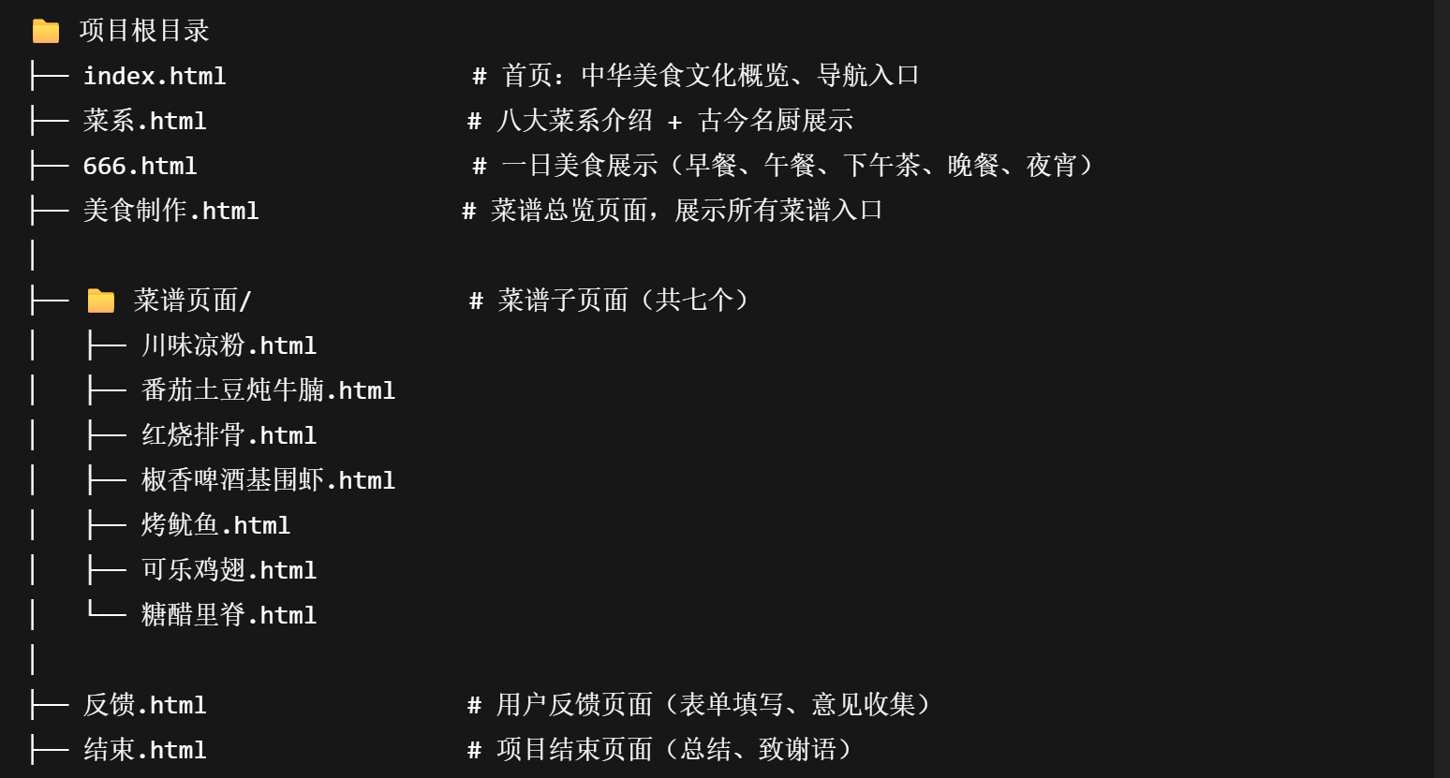

浏览网页流程为index.html→菜系.html→666.html→美食制作.html→点击菜品图片即可看到制作菜品流程(点击右侧黄色圆圈返回美食制作.html)→点击菜谱.html左侧的首页即可返回首页.html→反馈.html（单击取消返回菜系.html）→结束html

感谢收看！